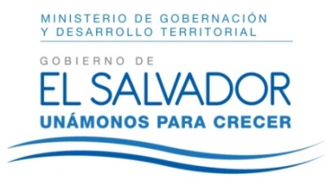

MINISTERIO DE GOBERNACIÓN Y DESARROLLO TERRITORIAL REPÚBLICA DE EL SALVADOR, AMÉRICA CENTRAL
DECLARATORIA DE INEXISTENCIA
UNIDAD DE ACCESO A LA INFORMACIÓN PÚBLICA DEL MINISTERIO DE GOBERNACIÓN Y DESARROLLO TERRITORIAL. San Salvador, a las nueve horas del cuatro de agosto de dos mil diecisiete. CONSIDERANDO: I. Que por medio de Declaratoria de inexistencia de fecha veinticinco de septiembre de dos mil catorce, la Licenciada Juana Jeanneth Corvera Rivas, la entonces, Oficial de Información de esta Cartera de Estado, RESUELVE: “1. Declarar la inexistencia de la información relativa a la publicación de actas de Consejo, no contar con un consejo dentro de la estructura organizativa." II. Que a la fecha, en la actual estructura organizativa de este Ministerio, tampoco se encuentra un Consejo, por lo que conforme al Art. 73 de la Ley de Acceso a la Información Pública es necesario declarar la inexistencia de tal información. POR TANTO, conforme a las razones expuestas y a los Arts. 86 inc 3° de la Constitución, 7, 50 y 73 de la Ley de Acceso a la Información Pública, en mi calidad de Oficial de Información, del Ministerio de Gobernación y Desarrollo Territorial; RESUELVO: DECLARAR LA INEXISTENCIA de las actas de Consejo, dado que en la actual estructura organizativa de este Ministerio no existe tal dependencia. PUBLÍQUESE
